BỘ GIÁO DỤC VÀ ĐÀO TẠO
TRƯỜNG ĐẠI HỌC SƯ PHẠM KỸ THUẬT HƯNG YÊN



BÀI TẬP LỚN

HỌC MÁY CƠ BẢN

PHÂN CỤM KHÁCH HÀNG TRONG CHIẾN DỊCH MARKETING BẰNG KMEANS

NGÀNH: CÔNG NGHỆ THÔNG TIN
CHUYÊN NGÀNH: KHOA HỌC MÁY TÍNH

SINH VIÊN: BÙI THỊ THANH TUYỀN
LỚP: 12423TN
NGƯỜI HƯỚNG DẪN: PGS. TS. NGUYỄN VĂN HẬU

HƯNG YÊN – 2025

NHẬN XÉT
Nhận xét của giáo viên hướng dẫn

GIÁO VIÊN HƯỚNG DẪN

MỤC LỤC

DANH MỤC CÁC HÌNH VẼ, ĐỒ THỊ 6
DANH MỤC BẢNG 8
CHƯƠNG 1: GIỚI THIỆU BÀI TOÁN 9
1.1 Bài toán 9
1.2 Trình bày dữ liệu bài toán 10
1.3 Tiền xử lý dữ liệu 13
1.4 Chọn features theo mục đích phân cụm 13
1.5 Trực quan hoá dữ liệu 13
1.6 Làm sạch dữ liệu 13
CHƯƠNG 2: CƠ SỞ LÝ THUYẾT 14
2.1 Tổng quan về học máy (Machine Learning) 14
2.1.1 Khái niệm 14
2.1.2 Phân loại các phương pháp học máy 14
2.1.3 Quy trình xây dựng một mô hình học máy 15
2.1.4 Ứng dụng của học máy 16
2.2 KMeans 17
2.2.1 Giới thiệu thuật toán KMeans 17
2.2.2 Cấu trúc của mô hình KMeans 17
2.2.3 Quá trình xây dựng mô hình KMeans 17
2.2.4 Ưu điểm của KMeans 18
2.2.5 Nhược điểm của KMeans 18
2.2.6 Đánh giá mô hình 19
2.3 DBSCAN 20
2.3.1 Giới thiệu thuật toán DBSCAN 20
2.3.2 Cấu trúc của mô hình DBSCAN 20
2.3.3 Quá trình xây dựng mô hình DBSCAN 21
2.3.4 Ưu điểm của DBSCAN 21
2.3.5 Nhược điểm của DBSCAN 21
2.3.6 Đánh giá hiệu suất 21
2.4 Phân cụm Phân cấp (Hierarchical Clustering) 22
2.4.1 Giới thiệu thuật toán Phân cụm Phân cấp 22
2.4.2 Cấu trúc của mô hình Phân cụm Phân cấp 22
2.4.3 Quá trình xây dựng mô hình Phân cụm Phân cấp 22
2.4.4 Ưu điểm của Phân cụm Phân cấp 23
2.4.5 Nhược điểm của Phân cụm Phân cấp 23
2.4.6 Đánh giá hiệu suất 23
CHƯƠNG 3: GIẢI PHÁP, CÀI ĐẶT THỰC HIỆN 24
3.1 Mã nguồn tiền xử lý dữ liệu 24
3.2 Mã nguồn chọn các features theo mục đích phân cụm 25
3.3 Mã nguồn chức năng làm sạch dữ liệu 26
3.3.1 Kiểm tra dữ liệu 26
3.4 Mã nguồn chức năng Trực quan hoá dữ liệu 27
3.4.1 Biểu đồ phân phối tần suất của của các nhóm dữ liệu số 27
3.4.2 Biểu đồ phân phối tần suất của các nhóm dữ liệu phân loại 29
3.4.3 Biểu đồ phân bố tổng chi tiêu của khách hàng theo tình trạng hôn nhân 29
3.4.4 Biểu đồ phân bố tổng chi tiêu của khách hàng theo trình độ học vấn 30
3.4.5 Ma trận tương quan 32
3.5 Chuyển đổi dữ liệu 35
3.5.1 Xử lý dữ liệu 35
3.5.2 Mã hoá dữ liệu phân loại bằng One-Hot Encoding 38
3.5.3 Chọn các thuộc tính đưa vào mô hình 39
3.5.4 Scale dữ liệu 39
3.6 Huấn luyện mô hình SKLEARN 39
CHƯƠNG 4: XÂY DỰNG ỨNG DỤNG 48
KẾT LUẬN 50
TÀI LIỆU THAM KHẢO 52

DANH MỤC CÁC HÌNH VẼ, ĐỒ THỊ
Hình 1.1: Hiển thị 5 hàng đầu của dữ liệu 10
Hình 1.2: Thông tin tổng quan về dữ liệu 11
Hình 3.1: Import thư viện cần thiết, load, hiển thị 5 hàng đầu của DataFrame 24
Hình 3.2: Mã nguồn hiển thị 5 hàng đầu 24
Hình 3.3: Kết quả hiển thị 5 hàng đầu của DataFrame 24
Hình 3.4: Mã nguồn hiển số hàng, số cột của dữ liệu 24
Hình 3.5: Kết quả hiển thị số hàng, số cột của dữ liệu 24
Hình 3.6 Thông tin về DataFrame 25
Hình 3.7: Mã nguồn xoá features không phù hợp 25
Hình 3.8: Ma nguồn kiểm tra và xoá 26
Hình 3.9: Mã nguồn đếm số lượng giá trị thiếu (NaN) trong từng cột 26
Hình 3.10: Kết quả liệt kê giá trị thiếu theo cột 26
Hình 3.11: mã nguồn xư lý mising value 27
Hình 3.12: Mã nguồn biểu đồ phân phối 27
Hình 3.13: Kết quả biểu đồ phân phối 27
Hình 3.14:Mã nguồn biểu đồ phân phối tần suất của các nhóm dữ liệu phân loại 29
Hình 3.15: Kết quả biểu đồ phân phối tần suất của các nhóm dữ liệu phân loại 29
Hình 3.16: Mã nguồn biểu đồ phân phối tổng chi tiêu của khách hàng theo tình trạng hôn nhân 29
Hình 3.17: Kết quả biểu đồ phân phối tổng chi tiêu của khách hàng theo tình trạng hôn nhân 30
Hình 3.18: Mã nguồn biểu đồ phân phối tổng chi tiêu của khách hàng theo trình độ học vấn 31
Hình 3.19: Kết quả biểu đồ phân phối tổng chi tiêu của khách hàng theo trình độ học vấn 31
Hình 3.20: Mã nguồn biểu đồ tương quan 32
Hình 3.21: Kết quả Heatmap minh họa mức độ tương quan 33
Hình 3.22: Biểu đồ hộp mô tả phân bố các biến trong bộ dữ liệu khách hàng 36
Hình 3.23: Dữ liệu sau khi xử lý giá trị ngoại lai 38
Hình 3.24: Mã nguồn One-Hot Encoding 39
Hình 3.25: Thuộc tính đưa vào mô hình 39
Hình 3.26: Scale dữ liệu 39
Hình 3. 27: Mã nguồn elbow method 40
Hình 3.28: Kết quả elbow method 41
Hình 3.29: Mã nguồn Silhouette score 41
Hình 3.30: Kết quả silhouette score 42
Hình 3.31: Mã nguồn davies- bouldin index 42
Hình 3.32: Kết quả davies- bouldin index 43
Hình 3.33: Mã nguồn train mô hình Kmeans với k=4 43
Hình 3.34: Trực quan hoá phân cụm theo số cụm là 4 44
Hình 3.35: Mã nguồn train mô hình Kmeans với k=2 44
Hình 3.36: Trực quan hoá phân cụm theo số cụm là k = 2 45
Hình 3. 37: Giá trị trung bình của các biến theo mỗi cụm 45
Hình 4.1: Giao diện hiển thị 48
Hình 4.2: Giao diện hiển thị 49

DANH MỤC BẢNG
Bảng 1.1: Bảng nhân khẩu học 11
Bảng 1.2: Bảng chi tiêu theo sản phẩm 12
Bảng 1.4: Bảng hành vi tương tác các kênh bán hàng 12
Bảng 1.5: Bảng lịch sử tương tác chiến dịch 12
Bảng 1.6: Bảng biến hệ thống 12

GIỚI THIỆU BÀI TOÁN

Bài toán
Phân cụm khách hàng trong marketing là bài toán sử dụng các kỹ thuật khai phá dữ liệu và học máy để nhóm các khách hàng có đặc điểm hoặc hành vi tương đồng vào cùng một cụm, từ đó hỗ trợ doanh nghiệp xây dựng chiến lược marketing hiệu quả hơn. Trong bối cảnh dữ liệu khách hàng ngày càng gia tăng về quy mô và độ phức tạp, việc phân tích thủ công trở nên không khả thi, khiến phân cụm khách hàng trở thành một trong những công cụ quan trọng nhất trong marketing hiện đại. Thay vì áp dụng một chiến lược chung cho toàn bộ khách hàng, doanh nghiệp có thể xác định các phân khúc cụ thể dựa trên hành vi mua sắm, tần suất giao dịch và giá trị chi tiêu, qua đó cá nhân hóa thông điệp quảng cáo và tối ưu hóa nguồn lực marketing. Theo báo cáo của McKinsey (2022), các doanh nghiệp triển khai phân khúc khách hàng dựa trên dữ liệu có thể tăng doanh thu từ 10–20% và cải thiện đáng kể tỷ lệ giữ chân khách hàng.
Về mặt kinh tế – xã hội, phân cụm khách hàng giúp doanh nghiệp giảm chi phí quảng cáo không hiệu quả, đồng thời nâng cao trải nghiệm người tiêu dùng thông qua các chiến dịch marketing cá nhân hóa. Việc tiếp cận đúng đối tượng không chỉ làm tăng tỷ lệ chuyển đổi mà còn góp phần xây dựng mối quan hệ lâu dài giữa khách hàng và thương hiệu. Trong bối cảnh thương mại điện tử phát triển mạnh mẽ tại Việt Nam, các nền tảng như Shopee, Lazada hay Tiki đều ứng dụng phân cụm khách hàng để đề xuất sản phẩm, thiết kế chương trình khuyến mãi và dự đoán nhu cầu tiêu dùng. Tuy nhiên, nếu phân khúc không chính xác, doanh nghiệp có thể đưa ra các quyết định sai lệch, gây lãng phí ngân sách và làm giảm niềm tin của khách hàng.
Dữ liệu sử dụng trong bài toán phân cụm khách hàng có những đặc trưng riêng biệt, gây ra nhiều thách thức trong quá trình xây dựng mô hình. Trước hết, dữ liệu thường có tính đa chiều, bao gồm các đặc trưng phổ biến như Recency, Frequency và Monetary (RFM), cùng với thông tin nhân khẩu học và hành vi trực tuyến. Các đặc trưng này có sự khác biệt lớn về thang đo, đòi hỏi các bước tiền xử lý như chuẩn hóa dữ liệu trước khi tiến hành phân cụm. Bên cạnh đó, dữ liệu khách hàng thường chứa nhiễu và các giá trị ngoại lai, đặc biệt là nhóm khách hàng chi tiêu rất cao nhưng số lượng ít, có thể ảnh hưởng đáng kể đến kết quả phân cụm. Ngoài ra, do đây là bài toán học không giám sát, việc đánh giá chất lượng các cụm tạo ra cũng gặp nhiều khó khăn và thường phải kết hợp các chỉ số như Silhouette Score hoặc Elbow Method. Những đặc điểm này cho thấy bài toán phân cụm khách hàng trong marketing không chỉ mang ý nghĩa thực tiễn cao mà còn là một thách thức đáng kể về mặt kỹ thuật trong lĩnh vực khoa học dữ liệu.

Trình bày dữ liệu bài toán
Dữ liệu được lấy từ trang web này:
https://www.kaggle.com/datasets/vishakhdapat/customer-segmentation-clustering
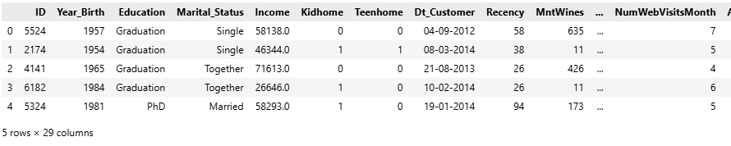
Hình 1.1: Hiển thị 5 hàng đầu của dữ liệu

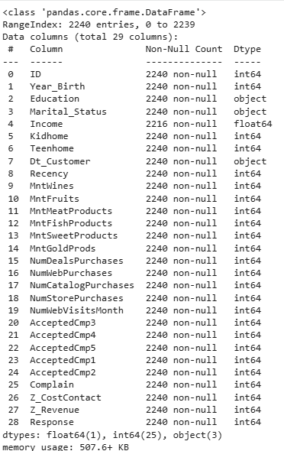
Hình 1.2: Thông tin tổng quan về dữ liệu
Cấu trúc dữ liệu bao gồm tổng cộng 2240 dòng, mỗi dòng đại diện cho một khách hàng với 29 features (đặc trưng). Các features bao gồm:
1. Thông tin nhân khẩu học
Bảng 1.1: Bảng nhân khẩu học
Tên biến | Ý nghĩa
Customer_ID | Mã định danh khách hàng
Year_Birth | Năm sinh của khách hàng dùng xác định độ tuổi
Education | Trình độ học vấn (Ví dụ: Basic, Graduation, PhD)
Marital_Status | Tình trạng hôn nhân (Single/Married/Divorced…)
Income | Thu nhập hàng năm của khách (có một số giá trị thiếu)
Kidhome | Số trẻ nhỏ trong gia đình
Teenhome | Số trẻ vị thành niên trong gia đình
DtCustomer | Ngày khách hàng tham gia hệ thống
Recency | Số ngày kể từ lần mua gần nhất

2. Thông tin hành vi chi tiêu theo sản phẩm
Bảng 1.2: Bảng chi tiêu theo sản phẩm
Tên biến | Ý nghĩa
MntWines | Chi tiêu cho rượu vang
MntFruits | Chi tiêu trái cây
MntMeatProducts | Chi tiêu sản phẩm thịt
MntFishProducts | Chi tiêu thủy hải sản
MntSweetProducts | Chi tiêu bánh ngọt
MntGoldProds | Chi tiêu sản phẩm cao cấp

3. Hành vi tương tác theo kênh
Bảng 1.4: Bảng hành vi tương tác các kênh bán hàng
Tên biến | Ý nghĩa
NumDealsPurchases | Số lần mua khi có khuyến mãi
NumWebPurchases | Số lần mua hàng online
NumCatalogPurchases | Số lần mua qua catalog
NumStorePurchases | Số lần mua trực tiếp tại cửa hàng
NumWebVisitsMonth | Số lần truy cập website trong 1 tháng gần nhất

4. Lịch sử tương tác chiến dịch
Bảng 1.5: Bảng lịch sử tương tác chiến dịch
Tên biến | Ý nghĩa
AcceptedCmp1 … AcceptedCmp5 | Khách hàng có chấp nhận các chiến dịch marketing trước hay không
Response | Phản hồi cho chiến dịch marketing hiện tại
Complain | Khách hàng có từng khiếu nại sản phẩm/dịch vụ hay không

5. Biến hệ thống
Bảng 1.6: Bảng biến hệ thống
Tên biến | Ý nghĩa
Z_CostContact | Chi phí chuẩn cho mỗi lần liên hệ (giá trị hệ thống, hằng số)
Z_Revenue | Doanh thu chuẩn (hằng số hệ thống)

Tiền xử lý dữ liệu
- Đọc dữ liệu
- Hiển thị 5 hàng đầu của dữ liệu
- Hiển thị số hàng, cột của dữ liệu
- Hiển thị thông tin của dữ liệu

Chọn features theo mục đích phân cụm
Phân cụm theo nhân khẩu học và hành vi mua sắm

Trực quan hoá dữ liệu
- Biểu đồ phân phối tần suất của của các nhóm dữ liệu số
- Biểu đồ phân phối tần suất của các nhóm dữ liệu phân loại
- Biểu đồ phân bố tổng chi tiêu của khách hàng theo tình trạng hôn nhân
- Biểu đồ phân bố tổng chi tiêu của khách hàng theo trình độ học vấn
- Ma trận tương quan
- Biểu đồ hộp mô tả phân bố các biến trong bộ dữ liệu khách hàng

Làm sạch dữ liệu
- Xử lý giá trị thiếu
- Xử lý giá trị trùng lặp
- Xử lý giá trị ngoại lai
- Mã hóa categorical

CƠ SỞ LÝ THUYẾT

Tổng quan về học máy (Machine Learning)

Khái niệm
Học máy (Machine Learning - ML) là một lĩnh vực con của trí tuệ nhân tạo (AI), tập trung vào việc phát triển các thuật toán cho phép máy tính học từ dữ liệu và cải thiện hiệu suất mà không cần lập trình rõ ràng cho từng trường hợp cụ thể.
Cụ thể, ML sử dụng các mô hình thống kê để phân tích dữ liệu huấn luyện, nhận diện mẫu hình ẩn, và đưa ra dự đoán hoặc quyết định chính xác dựa trên dữ liệu mới mà không cần can thiệp thủ công liên tục. Khái niệm này khác biệt với lập trình truyền thống, nơi các quy tắc được viết sẵn; thay vào đó, ML "học" từ ví dụ, giống như con người học từ kinh nghiệm. Ví dụ: Một hệ thống ML có thể học cách nhận diện hình ảnh mèo từ hàng nghìn bức ảnh có nhãn (ví dụ: "đây là mèo" hoặc "không phải mèo"), sau đó dự đoán chính xác trên ảnh mới mà không cần quy tắc thủ công về hình dạng tai hay đuôi. Điều này làm cho ML đặc biệt hữu ích trong các bài toán phức tạp như nhận dạng giọng nói hoặc dự đoán xu hướng thị trường, nơi dữ liệu thay đổi liên tục và khó lập trình cố định. Theo định nghĩa từ Wikipedia, ML liên quan đến việc phát triển các thuật toán thống kê có thể học từ dữ liệu và tổng quát hóa cho các trường hợp chưa thấy.

Phân loại các phương pháp học máy
Các thuật toán học máy được chia thành ba nhóm chính dựa trên cách hệ thống học từ dữ liệu:
- Học có giám sát (Supervised Learning)
- Dữ liệu huấn luyện có sẵn nhãn (label), tức là biết trước kết quả mong muốn.
- Mục tiêu của mô hình là học mối quan hệ giữa đầu vào (input) và đầu ra (output).
- Sau khi huấn luyện, mô hình có thể dự đoán nhãn cho dữ liệu mới.
- Ví dụ: Dự đoán có gian lận thẻ không (0 – không, 1 – có).
- Một số thuật toán phổ biển:
- Hồi quy tuyến tính (Linear Regression).
- Cây quyết định (Decision Tree).
- K – láng giềng gần nhất (KNN).
- Máy vector hỗ trợ (SVM).
- Rừng ngẫu nhiên (Random Forest).
- Học không giám sát
- Dữ liệu không có nhãn, mô hình phải tự khám phá cấu trúc ẩn trong dữ liệu.
- Thường được dùng để phân cụm (clustering) hoặc giảm chiều dữ liệu (dimensionality reduction).
- Ví dụ: Nhóm khách hàng có hành vi mua hàng tương tự nhau, hoặc phân loại các đặc điểm bệnh nhân theo nhóm triệu chứng.
- Một số thuật toán tiêu biểu:
- K-means Clustering
- Hierarchical Clustering
- DBSCAN
- Học tăng cường
- Mô hình tương tác với môi trường, học thông qua thử – sai (trial and error), nhận phần thưởng (reward) hoặc hình phạt (penalty) dựa trên hành động.
- Mục tiêu: tìm ra chiến lược tối ưu để đạt phần thưởng cao nhất.
- Ứng dụng: robot tự hành, hệ thống gợi ý thông minh, và các trò chơi tự động.
- Thuật toán tiêu biểu: Q-Learning, Deep Q-Network (DQN), Policy Gradient.

Quy trình xây dựng một mô hình học máy
Quy trình phát triển mô hình học máy thường gồm các bước sau:
- Thu thập dữ liệu
- Là bước đầu tiên và quan trọng nhất.
- Dữ liệu có thể thu thập từ file CSV, cơ sở dữ liệu, trang web, cảm biến, hoặc API.
- Chất lượng dữ liệu quyết định lớn đến độ chính xác của mô hình.
- Tiền xử lý dữ liệu (Data Preprocessing):
- Làm sạch dữ liệu: loại bỏ dữ liệu thiếu, trùng lặp, hoặc ngoại lai.
- Chuẩn hóa dữ liệu về cùng thang đo.
- Mã hóa dữ liệu dạng chữ (label encoding / one-hot encoding).
- Chia dữ liệu thành hai phần: tập huấn luyện (train set) và tập kiểm thử (test set).
- Chọn mô hình học máy phù hợp:
- Dựa vào loại bài toán: phân loại, hồi quy, hay phân cụm.
- Ví dụ: với bài toán dự đoán ung thư phổi (0 hoặc 1), ta chọn mô hình phân loại nhị phân.
- Huấn luyện mô hình (Training):
- Dùng dữ liệu huấn luyện để giúp mô hình “học” được mối quan hệ giữa các biến.
- Đánh giá mô hình (Evaluation):
- Kiểm tra mô hình bằng dữ liệu chưa thấy trước đó (tập test).
- Dùng các chỉ số đánh giá như: Accuracy, Precision, Recall, F1-Score, Confusion Matrix,...
- Triển khai và tối ưu (Deployment & Optimization):
- Đưa mô hình vào thực tế (web, phần mềm, ứng dụng).
- Liên tục cập nhật dữ liệu mới để mô hình học và cải thiện độ chính xác.

Ứng dụng của học máy
Ngày nay, học máy đã được ứng dụng sâu rộng trong hầu hết các lĩnh vực của đời sống, kinh tế và khoa học:
- Y tế:
- Phát hiện và dự đoán sớm bệnh tật (như ung thư phổi, tiểu đường, tim mạch), phân tích ảnh X-quang, chẩn đoán dựa trên dữ liệu gen.
- Tài chính - Ngân hàng:
- Dự đoán rủi ro tín dụng, phát hiện giao dịch gian lận, đánh giá năng lực vay vốn của khách hàng.
- Thương mại điện tử:
- Hệ thống gợi ý sản phẩm (Recommendation System), phân loại khách hàng, dự báo doanh số.
- Giao thông - Vận tải:
- Ứng dụng trong xe tự lái, tối ưu hóa tuyến đường, dự đoán tình trạng giao thông.
- Xử lý ngôn ngữ tự nhiên (NLP):
- Dịch tự động, nhận dạng giọng nói, tổng hợp văn bản, chatbot.
- An ninh và giám sát:
- Nhận dạng khuôn mặt, phát hiện xâm nhập hoặc hành vi bất thường trong hệ thống bảo mật.
- Giáo dục:
- Dự đoán kết quả học tập, gợi ý lộ trình học phù hợp cho từng người học.

KMeans

Giới thiệu thuật toán KMeans
KMeans là một thuật toán học máy không giám sát (unsupervised learning) phổ biến, dùng để phân cụm dữ liệu. Thuật toán nhóm các điểm dữ liệu thành k cụm sao cho các điểm trong cùng một cụm có độ tương đồng cao, còn các cụm khác nhau có sự khác biệt lớn. KMeans được sử dụng rộng rãi trong phân tích dữ liệu, nhận dạng mẫu và khai thác thông tin từ dữ liệu lớn.

Cấu trúc của mô hình KMeans
- Số cụm (k): Là tham số do người dùng xác định, quyết định số lượng cụm cần phân loại.
- Tâm cụm (Centroids): Là các điểm đại diện cho mỗi cụm, thường được khởi tạo ngẫu nhiên.
- Khoảng cách: Thường sử dụng khoảng cách Euclidean để đánh giá độ gần nhau giữa các điểm dữ liệu và tâm cụm:
$$d\left(x_{i},x_{j}\right)=\sqrt{\sum_{k=1}^{p}{{\left(x_{ik}-x_{jk}\right)}^{2}}}$$
- Điều kiện dừng: Thuật toán dừng khi tâm cụm ổn định hoặc đạt số vòng lặp tối đa.

Quá trình xây dựng mô hình KMeans
- Khởi tạo : Bắt đầu bằng cách chọn ngẫu nhiên K điểm từ tập dữ liệu. Những điểm này sẽ đóng vai trò là tâm cụm ban đầu.
- Gán điểm : Với mỗi điểm dữ liệu trong tập dữ liệu, hãy tính khoảng cách giữa điểm đó và từng tâm cụm trong số K tâm cụm. Gán điểm dữ liệu đó vào cụm có tâm cụm gần nhất với nó. Bước này sẽ tạo ra K cụm.
- Cập nhật tâm cụm : Sau khi tất cả các điểm dữ liệu đã được gán vào các cụm, hãy tính toán lại tâm của các cụm bằng cách lấy giá trị trung bình của tất cả các điểm dữ liệu được gán cho mỗi cụm.
- Lặp lại : Lặp lại bước 2 và 3 cho đến khi hội tụ. Sự hội tụ xảy ra khi các tâm cụm không còn thay đổi đáng kể hoặc khi đạt đến số lần lặp lại được chỉ định.
- Kết quả cuối cùng : Sau khi đạt được sự hội tụ, thuật toán sẽ xuất ra các tâm cụm cuối cùng và sự phân bổ mỗi điểm dữ liệu vào một cụm.

Ưu điểm của KMeans
- Đơn giản: Dễ hiểu và triển khai.
- Hiệu quả với dữ liệu lớn: Thường chạy nhanh và tốn ít bộ nhớ so với các thuật toán phân cụm khác.
- Linh hoạt: Có thể kết hợp với các kỹ thuật giảm chiều dữ liệu để cải thiện hiệu quả.

Nhược điểm của KMeans
- Cần xác định trước số cụm k: Việc chọn k không phù hợp ảnh hưởng trực tiếp đến kết quả.
- Nhạy cảm với giá trị ngoại lai: Các điểm dữ liệu bất thường có thể làm lệch tâm cụm.
- Có thể rơi vào cực trị địa phương: Kết quả phụ thuộc vào khởi tạo tâm cụm ban đầu.
- Giả định hình cụm: Giả định các cụm hình cầu và đồng đều, không phù hợp với dữ liệu phức tạp.

Đánh giá mô hình
Vì KMeans là thuật toán không giám sát, nên không có nhãn thực để tính Accuracy, Precision hay Recall như bài toán phân loại. Thay vào đó, hiệu suất của mô hình được đánh giá dựa trên mức độ hội tụ và phân tách của các cụm. Đánh giá mô hình có thể thực hiện theo hai cách: chỉ số định lượng và trực quan hóa cụm.
1. Đánh giá bằng chỉ số định lượng
Các chỉ số phổ biến để đánh giá mô hình KMeans:
- SSE (Sum of Squared Errors / Inertia): Tổng bình phương khoảng cách giữa các điểm và tâm cụm. SSE càng nhỏ → phân cụm càng tốt.
- Silhouette Score: Đo mức độ tách biệt giữa các cụm. Giá trị từ -1 đến 1, càng gần 1 → phân cụm tốt.
- Davies–Bouldin Index (DBI): Đo sự tương đồng giữa các cụm. DBI càng thấp → phân cụm càng tốt.
2. Đánh giá bằng trực quan hóa cụm
Mục đích:
- Quan sát sự tập trung của các điểm trong cùng một cụm.
- Kiểm tra mức độ tách biệt giữa các cụm.
- Nhận diện các điểm ngoại lai hoặc phân bố bất thường.
Cách thực hiện:
- Vẽ biểu đồ phân tán 2 chiều với hai đặc trưng chính.
- Tô màu các điểm dữ liệu theo cụm.
- Nếu dữ liệu nhiều chiều, có thể giảm chiều bằng PCA hoặc t-SNE trước khi trực quan hóa.
Ý nghĩa:
- Các cụm tách biệt rõ ràng và các điểm tập trung quanh tâm cụm → mô hình hoạt động tốt.
- Các cụm chồng lấn hoặc phân tán khắp nơi → mô hình chưa tốt, cần điều chỉnh số cụm k, chuẩn hóa dữ liệu hoặc chọn khoảng cách khác.
3. Kết hợp hai phương pháp
- Sử dụng chỉ số định lượng để đánh giá hiệu quả tổng thể và chọn số cụm.
- Sử dụng trực quan hóa để kiểm tra kết quả thực tế và phát hiện các vấn đề mà chỉ số không thấy được.
- Kết hợp cả hai phương pháp giúp đánh giá toàn diện mô hình KMeans, đảm bảo kết quả phân cụm chính xác và dễ giải thích.

DBSCAN

Giới thiệu thuật toán DBSCAN
DBSCAN (Density-Based Spatial Clustering of Applications with Noise) là một thuật toán phân cụm không giám sát, hoạt động dựa trên mật độ phân bố của dữ liệu. Thuật toán nhóm các điểm dữ liệu nằm trong vùng có mật độ cao thành cùng một cụm và xác định các điểm nằm rải rác là nhiễu (noise).
Không giống như KMeans, DBSCAN không yêu cầu xác định trước số cụm, đồng thời có khả năng phát hiện các cụm có hình dạng bất kỳ. Điều này khiến DBSCAN đặc biệt phù hợp với các bài toán phân cụm khách hàng trong marketing, nơi dữ liệu thường phân bố không đồng đều và tồn tại nhiều hành vi bất thường.

Cấu trúc của mô hình DBSCAN
DBSCAN được xây dựng dựa trên hai tham số chính:
- ε (Epsilon): Bán kính xác định vùng lân cận của một điểm dữ liệu.
- MinPts: Số lượng điểm tối thiểu trong vùng ε để một điểm được coi là điểm lõi (core point).
Các loại điểm trong DBSCAN:
- Core point: Có ít nhất MinPts điểm trong vùng ε.
- Border point: Không đủ MinPts nhưng nằm trong vùng ε của core point.
- Noise (outlier): Không thuộc bất kỳ cụm nào.

Quá trình xây dựng mô hình DBSCAN
Chuẩn bị dữ liệu:
- Làm sạch và chuẩn hóa dữ liệu để đảm bảo khoảng cách được tính chính xác.
- Xác định tham số ε và MinPts:
- MinPts thường chọn ≥ số chiều + 1.
- ε được xác định thông qua biểu đồ k-distance.
Xác định core point:
- Kiểm tra số lượng điểm trong vùng ε của mỗi điểm dữ liệu.
Mở rộng cụm:
- Các điểm nằm trong vùng ε của core point được gộp vào cùng một cụm.
Phát hiện nhiễu:
- Các điểm không thỏa điều kiện được gán là noise.

Ưu điểm của DBSCAN
- Không cần xác định trước số cụm.
- Phát hiện tốt các cụm có hình dạng phức tạp.
- Nhận diện hiệu quả các điểm ngoại lai.
- Phù hợp với dữ liệu marketing có phân bố không đồng đều.

Nhược điểm của DBSCAN
- Nhạy cảm với việc lựa chọn tham số ε.
- Hoạt động kém khi các cụm có mật độ khác nhau.
- Hiệu suất giảm khi áp dụng cho tập dữ liệu rất lớn.

Đánh giá hiệu suất
Hiệu suất của DBSCAN được đánh giá bằng:
- Silhouette Score (loại bỏ các điểm noise).
- Davies–Bouldin Index.
- Đánh giá trực quan để kiểm tra hình dạng và sự tách biệt của các cụm.
Trong bài toán marketing, hiệu quả của DBSCAN còn được đánh giá thông qua ý nghĩa nghiệp vụ của các cụm, như khả năng phát hiện nhóm khách hàng bất thường hoặc tiềm năng.

Phân cụm Phân cấp (Hierarchical Clustering)

Giới thiệu thuật toán Phân cụm Phân cấp
Phân cụm Phân cấp (Hierarchical Clustering) là một thuật toán phân cụm không giám sát, xây dựng một hệ thống phân cấp các cụm dữ liệu dưới dạng cây (dendrogram). Thuật toán không yêu cầu xác định trước số cụm và cho phép người dùng lựa chọn mức độ phân cụm phù hợp.
Phân cụm phân cấp được sử dụng rộng rãi trong phân tích khách hàng, nơi doanh nghiệp muốn quan sát mối quan hệ phân cấp giữa các nhóm khách hàng khác nhau.

Cấu trúc của mô hình Phân cụm Phân cấp
Mô hình bao gồm:
- Dendrogram: Cây phân cấp thể hiện quá trình gộp hoặc tách các cụm.
- Khoảng cách giữa các cụm:
  - Single linkage
  - Complete linkage
  - Average linkage
  - Ward’s method
Khoảng cách Euclidean thường được sử dụng sau khi dữ liệu đã được chuẩn hóa.

Quá trình xây dựng mô hình Phân cụm Phân cấp
- Chuẩn bị dữ liệu: Làm sạch và chuẩn hóa dữ liệu.
- Khởi tạo cụm: Mỗi điểm dữ liệu ban đầu được coi là một cụm riêng biệt.
- Tính khoảng cách giữa các cụm: Sử dụng phương pháp linkage đã chọn.
- Gộp cụm: Hai cụm gần nhất được gộp lại thành một cụm mới.
- Lặp lại: Quá trình tiếp tục cho đến khi tất cả các điểm nằm trong một cụm.
- Xác định số cụm: Cắt dendrogram tại mức phù hợp.

Ưu điểm của Phân cụm Phân cấp
- Không cần xác định trước số cụm.
- Trực quan, dễ diễn giải thông qua dendrogram.
- Phù hợp với phân tích mối quan hệ phân cấp giữa các nhóm khách hàng.

Nhược điểm của Phân cụm Phân cấp
- Chi phí tính toán cao với dữ liệu lớn.
- Nhạy cảm với nhiễu và ngoại lai.
- Khi đã gộp cụm thì không thể tách lại.

Đánh giá hiệu suất
Phân cụm phân cấp được đánh giá bằng:
- Silhouette Score.
- Cophenetic Correlation Coefficient.
- Đánh giá trực quan dendrogram để kiểm tra cấu trúc phân cấp.
Trong marketing, hiệu quả của mô hình còn được đánh giá thông qua tính diễn giải và khả năng hỗ trợ quyết định phân khúc khách hàng.

GIẢI PHÁP, CÀI ĐẶT THỰC HIỆN

Mã nguồn tiền xử lý dữ liệu
- Hiển thị 5 hàng đầu của dữ liệu
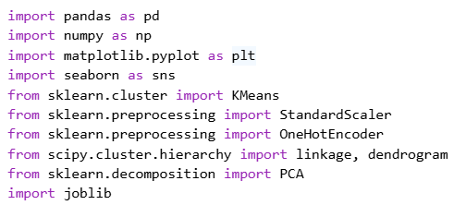
Hình 3.1: Import thư viện cần thiết, load, hiển thị 5 hàng đầu của DataFrame
- Mã nguồn
Hình 3.2: Mã nguồn hiển thị 5 hàng đầu
- Kết quả hiển thị
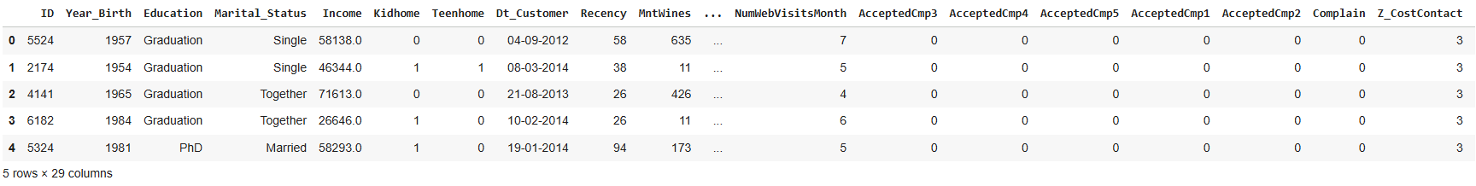
Hình 3.3: Kết quả hiển thị 5 hàng đầu của DataFrame
- Hiển thị số hàng, số cột của dữ liệu
- Mã nguồn
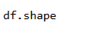
Hình 3.4: Mã nguồn hiển số hàng, số cột của dữ liệu
- Kết quả hiển thị
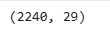
Hình 3.5: Kết quả hiển thị số hàng, số cột của dữ liệu
- Hiển thị thông tin của dữ liệu
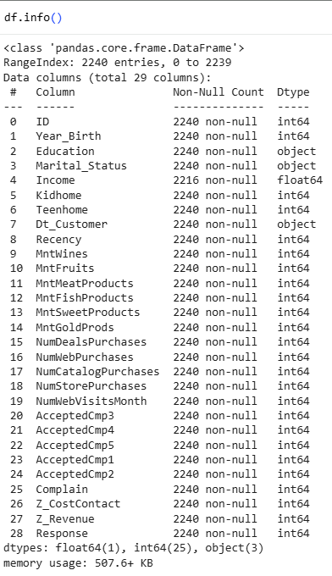
Hình 3.6 Thông tin về DataFrame

Mã nguồn chọn các features theo mục đích phân cụm
Mục đích phân cụm theo nhân khẩu học và hành vi mua sắm
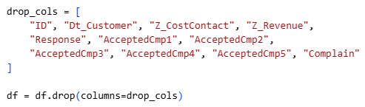
Hình 3.7: Mã nguồn xoá features không phù hợp

Mã nguồn chức năng làm sạch dữ liệu

Kiểm tra dữ liệu
- Kiểm tra và xoá dữ liệu bị trùng lặp
- Mã nguồn
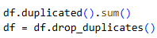
Hình 3.8: Ma nguồn kiểm tra và xoá
- Làm sạch dữ liệu và liệt kê giá trị thiếu
- Mã nguồn liệt kê
Hình 3.9: Mã nguồn đếm số lượng giá trị thiếu (NaN) trong từng cột
- Kết quả: Một bảng liệt kê số giá trị thiếu theo cột.
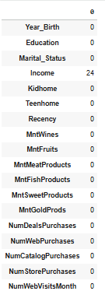
Hình 3.10: Kết quả liệt kê giá trị thiếu theo cột
- Mã nguồn làm sạch
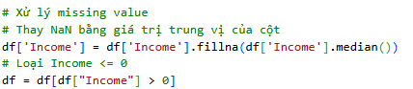
Hình 3.11: mã nguồn xư lý mising value

Mã nguồn chức năng Trực quan hoá dữ liệu

Biểu đồ phân phối tần suất của của các nhóm dữ liệu số
- Mã nguồn
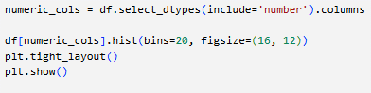
Hình 3.12: Mã nguồn biểu đồ phân phối
- Kết quả hiển thị:
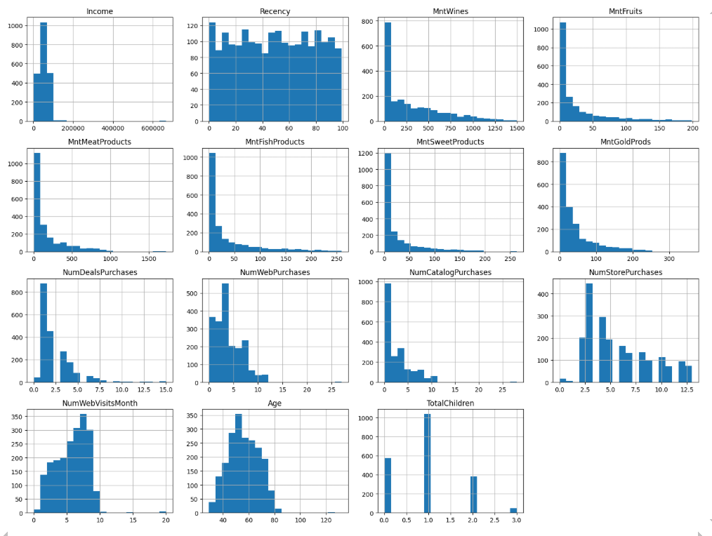
Hình 3.13: Kết quả biểu đồ phân phối
Biểu đồ histogram thể hiện phân phối của các biến trong bộ dữ liệu cho thấy hầu hết các biến đều có phân phối không đối xứng và có sự xuất hiện của các giá trị ngoại lệ (outliers):
- Income (Thu nhập): Phân phối dữ liệu lệch phải rõ rệt, với phần lớn người có thu nhập thấp, nhưng tồn tại một số cá thể có thu nhập rất cao, là các giá trị ngoại lệ. Điều này cho thấy thu nhập trong tập dữ liệu không đồng đều, tập trung ở mức thấp và trung bình thấp.
- Recency (Thời gian kể từ lần mua cuối cùng): Phân phối tương đối đều, không quá lệch, tuy nhiên có sự biến động nhẹ với số lượng khá đồng đều ở các khoảng thời gian khác nhau.
- Các biến về số lượng chi tiêu (MntWines, MntFruits, MntMeatProducts, MntFishProducts, MntSweetProducts, MntGoldProds): Tất cả đều có phân phối lệch phải, nghĩa là phần lớn khách hàng chi tiêu ít cho các nhóm sản phẩm này, trong khi một số ít khách hàng chi tiêu rất nhiều, tạo ra các giá trị ngoại lệ ở phía phải biểu đồ.
- Các biến về số lần mua hàng (NumDealsPurchases, NumWebPurchases, NumCatalogPurchases, NumStorePurchases): Phần lớn các biến này cũng có phân phối lệch phải, ngoại trừ biến NumWebPurchases có xu hướng phân phối không quá lệch với một số đỉnh tại các giá trị nhất định, phản ánh thói quen mua hàng qua web khá đồng đều trong nhóm người dùng.
- NumWebVisitsMonth (Số lần truy cập web trong tháng): Có phân phối gần đối xứng nhưng có một vài giá trị cao bất thường (ngoại lệ), cho thấy đa số người dùng truy cập web trong khoảng từ 3 đến 9 lần mỗi tháng.
- Age (Tuổi): Phân phối gần dạng chuẩn, tập trung chủ yếu ở nhóm tuổi từ 40 đến 70 tuổi, cho thấy tập dữ liệu chủ yếu bao gồm nhóm khách hàng trung niên.
- TotalChildren (Tổng số con): Phân phối rời rạc, chủ yếu tập trung vào các giá trị 0, 1 và 2, với số lượng người có nhiều con hơn rất ít.

Biểu đồ phân phối tần suất của các nhóm dữ liệu phân loại
- Mã nguồn:
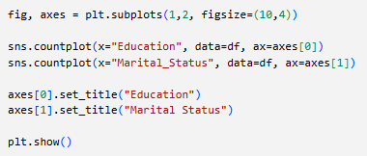
Hình 3.14:Mã nguồn biểu đồ phân phối tần suất của các nhóm dữ liệu phân loại
- Kết quả:
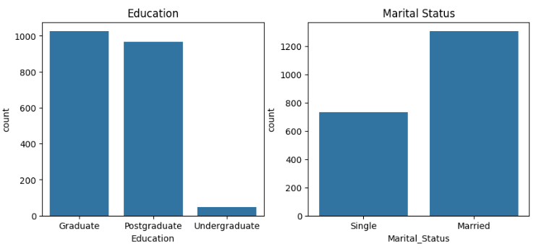
Hình 3.15: Kết quả biểu đồ phân phối tần suất của các nhóm dữ liệu phân loại

Biểu đồ phân bố tổng chi tiêu của khách hàng theo tình trạng hôn nhân
- Mã nguồn
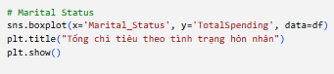
Hình 3.16: Mã nguồn biểu đồ phân phối tổng chi tiêu của khách hàng theo tình trạng hôn nhân
- Kết quả hiển thị:
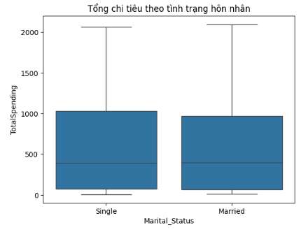
Hình 3.17: Kết quả biểu đồ phân phối tổng chi tiêu của khách hàng theo tình trạng hôn nhân
- Biểu đồ hộp cho phép quan sát các đặc trưng thống kê quan trọng của dữ liệu như giá trị trung vị, khoảng tứ phân vị (IQR) và mức độ phân tán của tổng chi tiêu trong từng nhóm. Đường ngang bên trong mỗi hộp biểu thị giá trị trung vị của tổng chi tiêu, trong khi phần hộp thể hiện khoảng từ tứ phân vị thứ nhất (25%) đến tứ phân vị thứ ba (75%). Các đường râu cho biết phạm vi phân bố của dữ liệu.
- Qua biểu đồ có thể nhận thấy rằng mức chi tiêu trung vị của hai nhóm Single và Married tương đối tương đồng, tuy nhiên nhóm đã kết hôn có xu hướng xuất hiện mức chi tiêu tối đa cao hơn. Đồng thời, độ phân tán chi tiêu của cả hai nhóm đều khá lớn, cho thấy sự khác biệt đáng kể trong hành vi chi tiêu giữa các cá nhân trong cùng một nhóm tình trạng hôn nhân.
- Biểu đồ này giúp cung cấp cái nhìn tổng quan về sự khác biệt và mức độ biến thiên trong chi tiêu giữa các nhóm khách hàng theo tình trạng hôn nhân, từ đó hỗ trợ cho việc phân tích hành vi tiêu dùng và ra quyết định kinh doanh.

Biểu đồ phân bố tổng chi tiêu của khách hàng theo trình độ học vấn
- Mã nguồn
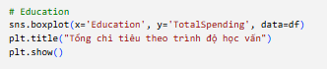
Hình 3.18: Mã nguồn biểu đồ phân phối tổng chi tiêu của khách hàng theo trình độ học vấn
- Kết quả hiển thị:
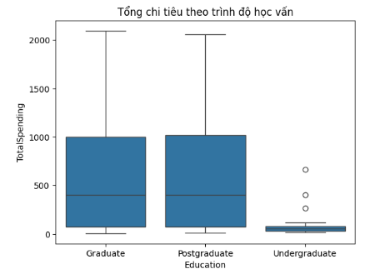
Hình 3.19: Kết quả biểu đồ phân phối tổng chi tiêu của khách hàng theo trình độ học vấn
- Biểu đồ hộp thể hiện phân bố tổng chi tiêu (TotalSpending) của khách hàng theo trình độ học vấn, bao gồm ba nhóm: Undergraduate, Graduate và Postgraduate.
- Kết quả cho thấy nhóm Graduate và Postgraduate có mức chi tiêu trung vị cao hơn đáng kể so với nhóm Undergraduate. Đồng thời, hai nhóm này cũng có độ phân tán chi tiêu lớn, thể hiện qua khoảng tứ phân vị rộng và giá trị chi tiêu tối đa cao, cho thấy sự đa dạng trong hành vi chi tiêu của các khách hàng có trình độ học vấn cao.
- Ngược lại, nhóm Undergraduate có mức chi tiêu thấp hơn rõ rệt, với trung vị thấp và phạm vi phân bố hẹp hơn. Tuy nhiên, biểu đồ vẫn ghi nhận một số giá trị ngoại lệ có mức chi tiêu cao, cho thấy vẫn tồn tại một số cá nhân trong nhóm này có hành vi chi tiêu vượt trội so với phần lớn các đối tượng còn lại.
- Nhìn chung, biểu đồ cho thấy mối quan hệ tích cực giữa trình độ học vấn và tổng chi tiêu, trong đó khách hàng có trình độ học vấn càng cao thì xu hướng chi tiêu càng lớn. Kết quả này gợi ý rằng trình độ học vấn có thể là một yếu tố quan trọng ảnh hưởng đến hành vi tiêu dùng và cần được xem xét trong các chiến lược phân tích và phân khúc khách hàng.

Ma trận tương quan
- Mã nguồn
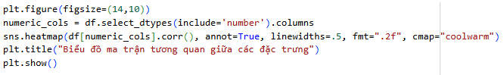
Hình 3.20: Mã nguồn biểu đồ tương quan
Biểu đồ Heatmap để thể hiện mối quan hệ tương quan giữa các cột số học trong dữ liệu đã xử lý ngoại lai:
- plt.figure(figsize=(14,10))
Thiết lập kích thước tối thiểu của biểu đồ là 14x10 inch.
- sns.heatmap()
- Là dữ liệu đầu vào, thể hiện mức tương quan giữa các biến.
- annot=True: Viết tắt của "Annotation". Tham số này cho phép hiển thị trực tiếp giá trị hệ số tương quan (con số) vào từng ô vuông. Nếu không có cái này, bạn chỉ nhìn thấy màu sắc mà không biết con số chính xác là bao nhiêu.
- fmt=".2f": Định dạng hiển thị số thập phân. .2f có nghĩa là lấy 2 chữ số sau dấu phẩy. Điều này giúp bảng số nhìn gọn gàng, đồng nhất và không bị rối mắt.
- linewidths=.5: Quy định độ rộng của đường kẻ phân cách giữa các ô là 0.5. Nó tạo ra một khoảng trắng nhỏ giúp các ô vuông tách biệt rõ ràng, làm biểu đồ trông sắc nét và chuyên nghiệp hơn.
- cmap='coolwarm': Là bảng màu (color map) — “coolwarm” dùng màu xanh (giá trị thấp) và đỏ (giá trị cao) để dễ phân biệt các mức tương quan.
- plt.title("Biểu đồ tương quan giữa các đặc trưng")
- Đặt tiêu đề: “Biểu đồ tương quan giữa các đặc trưng”
- plt.show()
- Hiển thị biểu đồ.
- Kết quả: Heatmap minh họa mức độ tương quan giữa các yếu tố.
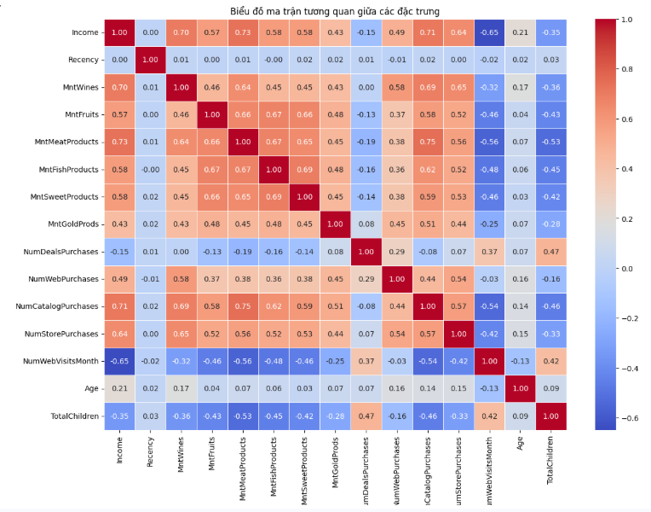
Hình 3.21: Kết quả Heatmap minh họa mức độ tương quan
Dựa trên biểu đồ Heatmap, chúng ta có thể rút ra những nhận xét quan trọng về mối quan hệ giữa các biến, từ đó quyết định hướng xử lý dữ liệu tiếp theo:
- Các biến phản ánh mức chi tiêu theo từng nhóm sản phẩm (MntWines, MntMeatProducts, MntFishProducts, MntSweetProducts và MntFruits) có mức tương quan cao với nhau, với hệ số tương quan dao động trong khoảng 0.65–0.75. Điều này cho thấy các biến này cùng phản ánh một khía cạnh chung về mức độ chi tiêu của khách hàng. Việc giữ toàn bộ các biến này trong mô hình phân cụm có thể dẫn đến hiện tượng trùng lặp thông tin, làm sai lệch khoảng cách giữa các quan sát, đặc biệt đối với các phương pháp phân cụm dựa trên khoảng cách như KMeans. Do đó, hai hướng xử lý được đề xuất là gộp các biến Mnt* thành một biến tổng hợp phản ánh tổng mức chi tiêu của khách hàng.
- Biến Recency có hệ số tương quan gần bằng 0 với hầu hết các biến còn lại, cho thấy mức độ đóng góp hạn chế trong việc phân biệt các nhóm khách hàng. Đối với bài toán phân cụm tập trung vào giá trị và hành vi mua sắm, biến này có thể được loại bỏ nhằm giảm nhiễu cho mô hình.
- Biến Income thể hiện mối tương quan cao với các biến chi tiêu (Mnt*) cũng như các biến hành vi mua hàng như NumCatalogPurchases và NumStorePurchases. Điều này cho thấy Income có vai trò quan trọng trong việc phân biệt các nhóm khách hàng theo năng lực chi tiêu và giá trị kinh tế, do đó được giữ lại trong mô hình.
- Các biến phản ánh hành vi mua hàng theo kênh, bao gồm NumWebPurchases, NumCatalogPurchases và NumStorePurchases, có mức tương quan vừa phải và không thể hiện sự trùng lặp thông tin nghiêm trọng. Nhóm biến này cung cấp thông tin về sự khác biệt trong kênh mua sắm của khách hàng và được giữ lại nhằm tăng khả năng phân tách cụm.
- Biến NumWebVisitsMonth có mối tương quan âm mạnh với Income và NumCatalogPurchases, phản ánh sự khác biệt rõ rệt giữa nhóm khách hàng có xu hướng truy cập nhiều nhưng mua ít và nhóm khách hàng truy cập ít nhưng có hành vi mua hàng rõ ràng. Do đó, biến này đóng vai trò quan trọng trong việc nâng cao khả năng phân biệt giữa các cụm.
- Biến NumDealsPurchases có mức tương quan thấp với các biến còn lại, cho thấy đây là nguồn thông tin bổ sung độc lập, phản ánh mức độ nhạy cảm với giá và xu hướng mua hàng khi có khuyến mãi. Vì vậy, biến này được giữ lại trong mô hình phân cụm.
- Biến Age có mức tương quan thấp với các biến hành vi và chi tiêu, cho thấy không gây trùng lặp thông tin. Việc giữ hay loại bỏ biến này phụ thuộc vào mục tiêu nghiên cứu: biến có thể được giữ lại nếu mục tiêu là xây dựng chân dung khách hàng toàn diện, hoặc được loại bỏ nếu nghiên cứu chỉ tập trung vào hành vi mua sắm.
- Biến TotalChildren thể hiện mối tương quan ở mức trung bình với NumDealsPurchases và NumWebVisitsMonth, cho thấy ảnh hưởng nhất định của cấu trúc gia đình đến hành vi mua sắm. Do đó, biến này được xem là có giá trị giải thích và được giữ lại trong mô hình phân cụm.

Chuyển đổi dữ liệu

Xử lý dữ liệu
- Kiểm tra giá trị ngoại lai
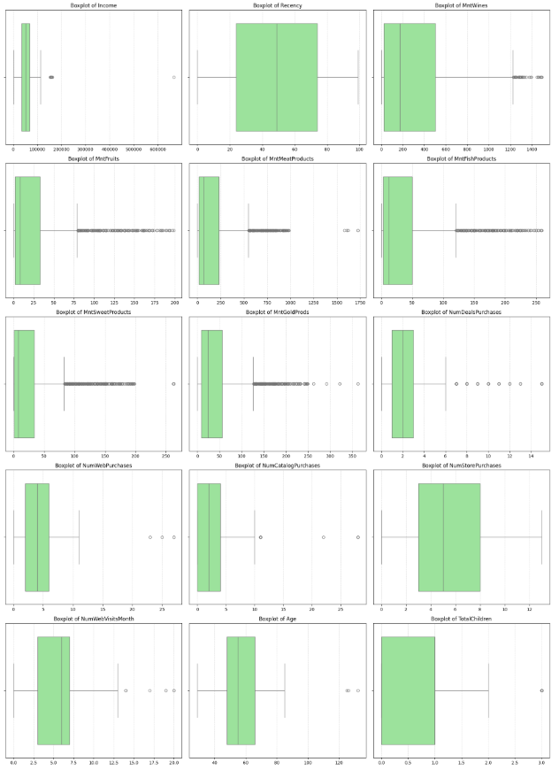
Hình 3.22: Biểu đồ hộp mô tả phân bố các biến trong bộ dữ liệu khách hàng
- Xử lý ngoại lai bằng IQR
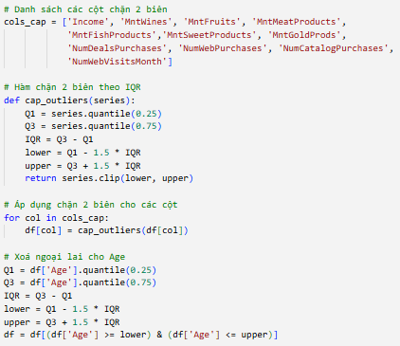
Hình 3.22 Mã nguồn xử lý giá trị ngoại lai
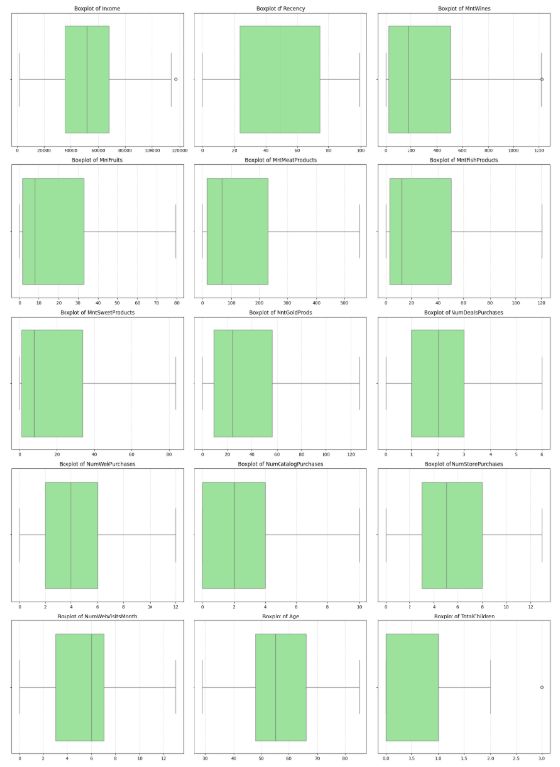
Hình 3.23: Dữ liệu sau khi xử lý giá trị ngoại lai

Mã hoá dữ liệu phân loại bằng One-Hot Encoding
- Mã nguồn
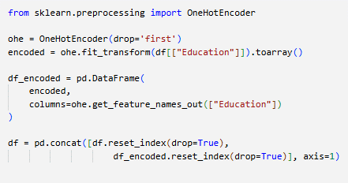
Hình 3.24: Mã nguồn One-Hot Encoding

Chọn các thuộc tính đưa vào mô hình
- Mã nguồn
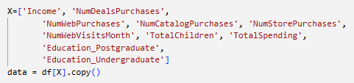
Hình 3.25: Thuộc tính đưa vào mô hình

Scale dữ liệu
- Mã nguồn
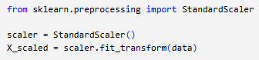
Hình 3.26: Scale dữ liệu

Huấn luyện mô hình SKLEARN
- Tìm số cụm k bằng elbow method, silhouette score, The Davies-Bouldin Index (DBI)
- Elbow method:
Mã nguồn:
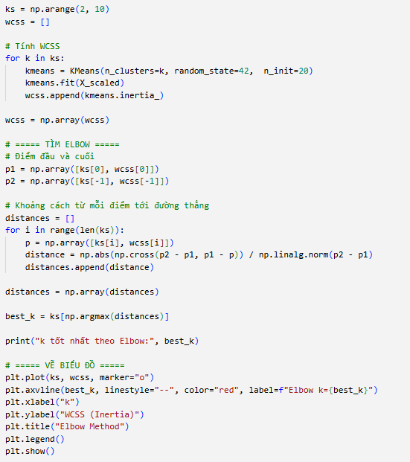
Hình 3. 27: Mã nguồn elbow method
Kết quả:
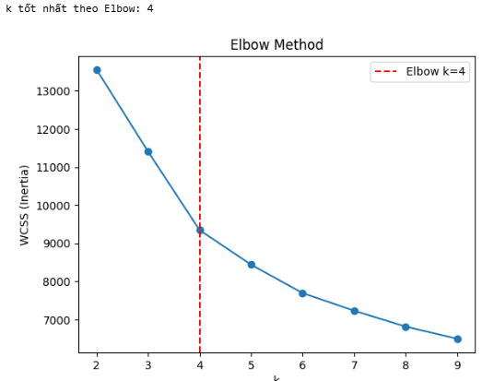
Hình 3.28: Kết quả elbow method
- Silhouette score:
Mã nguồn:
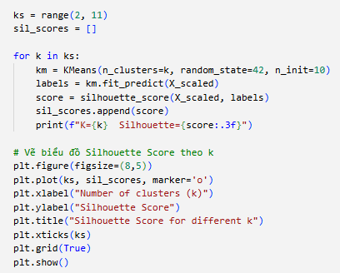
Hình 3.29: Mã nguồn Silhouette score
Kết quả:
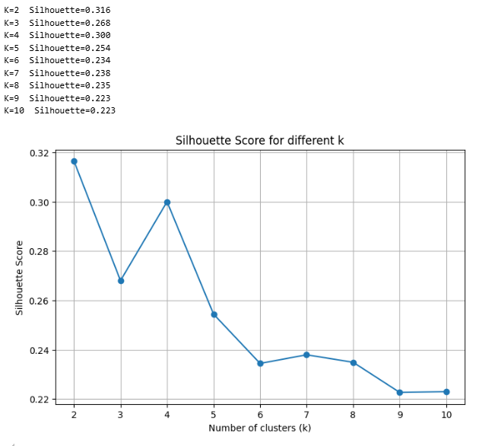
Hình 3.30: Kết quả silhouette score
- The Davies-Bouldin Index (DBI):
Mã nguồn:
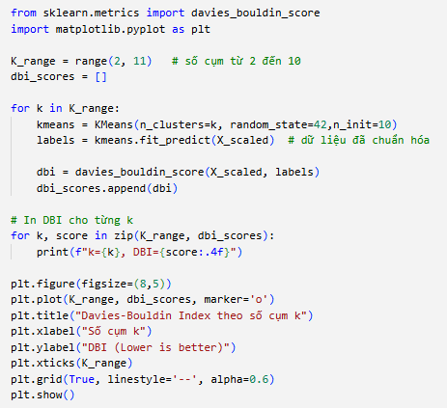
Hình 3.31: Mã nguồn davies- bouldin index
Kết quả:
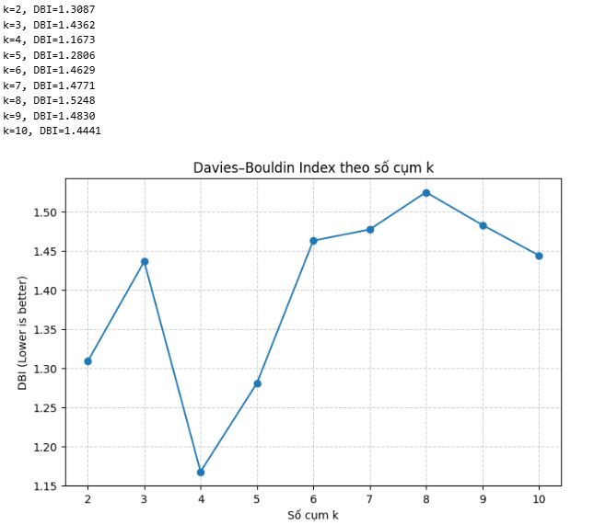
Hình 3.32: Kết quả davies- bouldin index
Từ 3 kết quả trên ta có số cụm là k=4 theo elbow method và davies- bouldin index, số cụm k=2 theo silhouette score chạy mô hình với cụm k=4 và k=2
Mô hình Kmeans với số cụm là 4
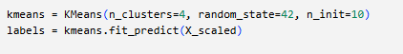
Hình 3.33: Mã nguồn train mô hình Kmeans với k=4
Đánh giá mô hình :
- Đánh giá theo chỉ số silhouette score và davies- bouldin index
Silhouette score(k=4): 0.3
Davies- bouldin index(k=4): 1.1673
- Trực quan cụm

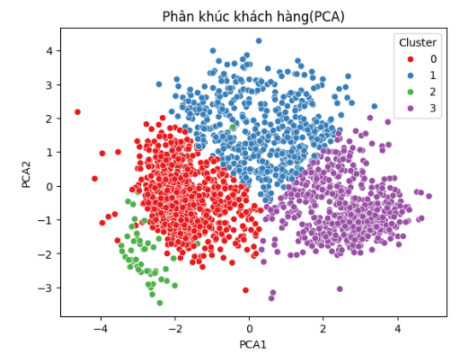
Hình 3.34: Trực quan hoá phân cụm theo số cụm là 4
Mô hình Kmeans với số cụm là 2
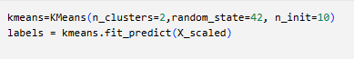
Hình 3.35: Mã nguồn train mô hình Kmeans với k=2
Đánh giá mô hình :
- Đánh giá theo chỉ số silhouette score và davies- bouldin index
Silhouette score(k=2): 0.316
Davies- bouldin index(k=2): 1.3087
- Trực quan cụm

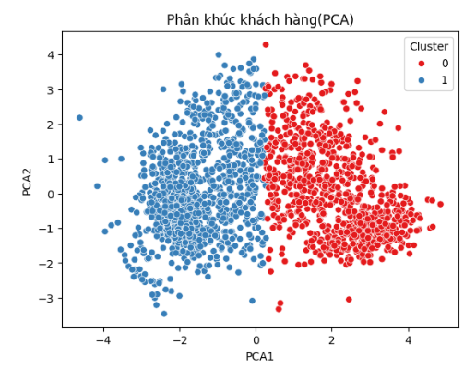
Hình 3.36: Trực quan hoá phân cụm theo số cụm là k = 2
K = 2 quá thô, không mang lại nhiều giá trị ứng dụng, vì dữ liệu chỉ bị chia thành hai nhóm rất lớn và không phản ánh được sự khác biệt hành vi bên trong từng nhóm. Việc này khiến kết quả phân cụm khó sử dụng cho các mục tiêu thực tế như xây dựng chiến lược marketing, chăm sóc khách hàng hay ra quyết định kinh doanh.
Trong khi đó, K = 4 cho phép nhận diện rõ hơn các nhóm khách hàng khác nhau, giúp phân tích chi tiết và đề xuất hành động cụ thể cho từng nhóm.
Chọn K=4 là mô hình phân cụm chính. Sau khi thực hiện mô hình phân cụm, tiến hành phân tích đặc điểm các cụm (cluster profiling) dựa trên giá trị trung bình của các biến để diễn giải ý nghĩa từng nhóm.
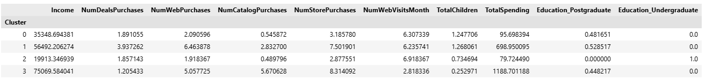
Hình 3. 37: Giá trị trung bình của các biến theo mỗi cụm
Cluster 0 – Khách hàng trung bình
- Thu nhập và chi tiêu: Thu nhập trung bình (~35.348) , tổng chi tiêu vừa phải (~96)
- Hành vi mua sắm: Mua sắm đều nhưng không quá nhiều trên các kênh Web, Store, Catalog; số lần truy cập Web trung bình
- Đặc điểm cá nhân: Số con trung bình ~1,25; trình độ Postgraduate ~48%, không có Undergraduate
- Hành vi mua sắm: Quyết định mua vừa phải, chi tiêu không lớn, ít nhạy cảm với giá
Chiến lược đề xuất:
- Tăng cường khuyến mãi định kỳ
- Tư vấn sản phẩm phù hợp nhu cầu
- Marketing đa kênh (Web + Store)
Cluster 1 – Khách hàng giá trị cao
- Thu nhập và chi tiêu: Thu nhập cao (~56.492), tổng chi tiêu lớn (~699) → nhóm mang lại doanh thu chính
- Hành vi mua sắm: Mua đều ở mọi kênh, mua nhiều tại Store; số lần truy cập Web trung bình nhưng giá trị mỗi đơn hàng cao
- Đặc điểm cá nhân: Số con trung bình ~1,27; Postgraduate ~53%, không có Undergraduate
- Hành vi mua sắm: Ít phụ thuộc khuyến mãi, quyết định mua nhanh, giá trị đơn hàng lớn
Chiến lược đề xuất:
- Chăm sóc khách hàng VIP
- Ưu đãi cá nhân hóa
- Tập trung sản phẩm cao cấp và dịch vụ hậu mãi
Cluster 2 – Khách hàng ít giá trị
- Thu nhập và chi tiêu: Thu nhập thấp (~19.913), tổng chi tiêu thấp (~80)
- Hành vi mua sắm: Mua ít trên tất cả các kênh, số lần truy cập Web cao nhưng mua ít
- Đặc điểm cá nhân: Số con trung bình ~0,73; tất cả là Undergraduate
- Hành vi mua sắm: Nhạy cảm về giá, thường so sánh trước khi mua, trung thành thấp
Chiến lược đề xuất:
- Khuyến mãi nhỏ, tập trung sản phẩm giá thấp
- Marketing trực tuyến, email nhắc nhở
- Tạo các combo tiết kiệm để kích thích mua sắm
Cluster 3 – Khách hàng VIP cao cấp
- Thu nhập và chi tiêu: Thu nhập rất cao (~75.070), tổng chi tiêu cực lớn (~1.189)
- Hành vi mua sắm: Mua nhiều trên Web, Store, Catalog, ít mua Deal; số lần truy cập Web thấp nhưng giá trị mỗi đơn hàng cực cao
- Đặc điểm cá nhân: Số con trung bình rất thấp (~0,25); Postgraduate ~45%, không có Undergraduate
- Hành vi mua sắm: Quyết định mua nhanh, chi tiêu cực lớn, ít phụ thuộc khuyến mãi
Chiến lược đề xuất:
- Chăm sóc đặc biệt VIP
- Ưu đãi độc quyền, dịch vụ cao cấp
- Tập trung vào trải nghiệm khách hàng và sản phẩm hạng sang

XÂY DỰNG ỨNG DỤNG
Trong bài này, ứng dụng được xây dựng bằng Streamlit, một micro-framework của Python, hỗ trợ phát triển nhanh các ứng dụng web tương tác.
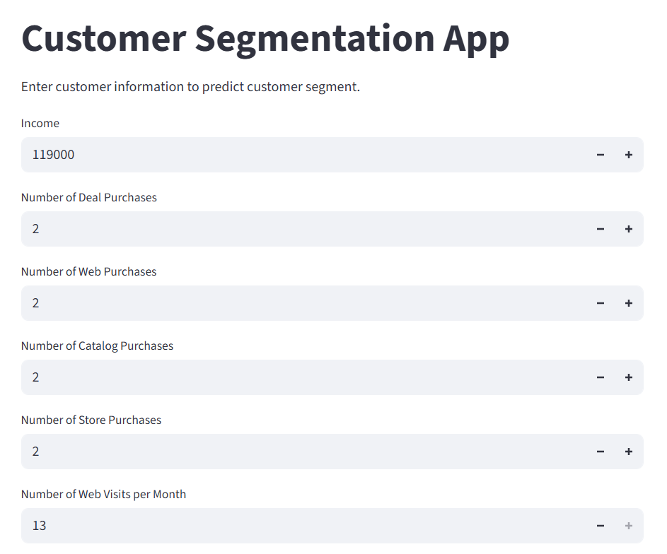
Hình 4.1: Giao diện hiển thị
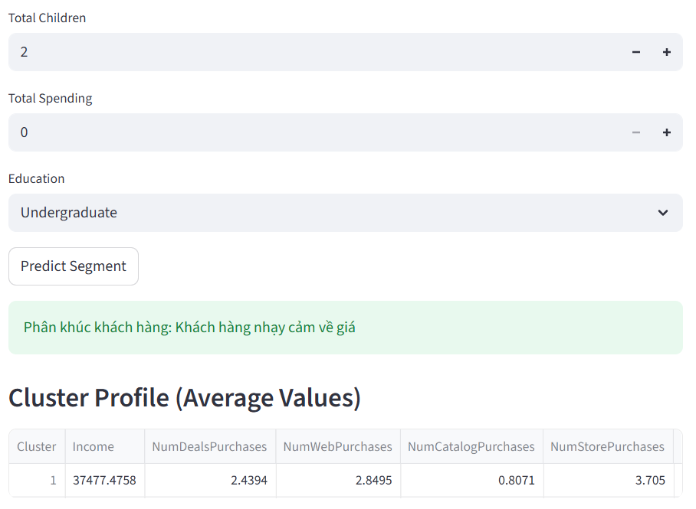
Hình 4.2: Giao diện hiển thị

KẾT LUẬN
Kết quả đạt được
Dự án này nhằm mục tiêu phân nhóm khách hàng dựa trên các đặc trưng hành vi và nhân khẩu học, giúp doanh nghiệp tối ưu chiến lược marketing. Bộ dữ liệu sử dụng bao gồm các thông tin về độ tuổi, thu nhập, chi tiêu, tần suất mua hàng của khách hàng. Thuật toán KMeans đã được triển khai qua các giai đoạn tiền xử lý dữ liệu (loại bỏ giá trị thiếu, chuẩn hóa các đặc trưng), xác định số cụm tối ưu (sử dụng phương pháp Elbow và Silhouette), huấn luyện mô hình và đánh giá kết quả bằng các chỉ số SSE, Silhouette Score và trực quan hóa phân cụm.
Kết quả phân nhóm cho thấy các cụm khách hàng được phân tách rõ ràng, với sự tập trung cao của các điểm dữ liệu quanh tâm cụm. Việc phân nhóm này giúp nhận diện các nhóm khách hàng quan trọng, ví dụ: nhóm khách hàng trẻ với mức chi tiêu thấp, nhóm khách hàng trung niên với chi tiêu cao, và nhóm khách hàng trung tuổi có tần suất mua hàng cao. Thông tin này có thể hỗ trợ doanh nghiệp triển khai các chiến dịch marketing nhắm mục tiêu và tối ưu hóa chương trình khuyến mãi, tăng doanh thu và giữ chân khách hàng.
Hạn chế
Dù KMeans đạt được kết quả khả quan, dự án vẫn đối mặt với một số hạn chế:
Giả định hình cụm: KMeans giả định các cụm có hình cầu và kích thước tương đồng. Nếu dữ liệu thực tế có các cụm hình dạng phức tạp, kết quả phân nhóm có thể không chính xác.
Chọn số cụm k: Việc chọn k vẫn mang tính chủ quan và dựa trên các phương pháp heuristic như Elbow hoặc Silhouette. Nếu k chọn không phù hợp, các nhóm khách hàng quan trọng có thể bị gộp chung hoặc tách ra sai lệch.
Nhạy cảm với ngoại lai: Các điểm dữ liệu bất thường (outliers) có thể làm lệch tâm cụm, ảnh hưởng đến chất lượng phân nhóm.
Độ phức tạp dữ liệu cao: Khi dữ liệu nhiều chiều hoặc có nhiều đặc trưng định tính, KMeans có thể không khai thác hết thông tin, cần giảm chiều dữ liệu hoặc chuyển đổi đặc trưng phù hợp.
Bài học rút ra
Qua dự án, một số bài học quan trọng được rút ra:
Chuẩn hóa dữ liệu là bước thiết yếu trước khi áp dụng KMeans, giúp các đặc trưng khác thang đo không làm lệch khoảng cách.
Chọn k hợp lý quyết định chất lượng phân nhóm; phương pháp Elbow và Silhouette Score hữu ích nhưng vẫn cần kết hợp kinh nghiệm nghiệp vụ.
Đánh giá kết quả phân nhóm nên kết hợp cả chỉ số định lượng (SSE, Silhouette) và trực quan hóa để phát hiện các cụm bất thường hoặc ngoại lai.
Phân nhóm khách hàng không chỉ là thuật toán, mà cần phân tích nghiệp vụ để các cụm có ý nghĩa thực tiễn, từ đó triển khai các chiến lược marketing hiệu quả.
Kết luận và triển vọng
Dự án đã thành công trong việc phân nhóm khách hàng dựa trên thuật toán KMeans, cho phép nhận diện các nhóm khách hàng tiềm năng và hỗ trợ ra quyết định chiến lược marketing. Tuy nhiên, để nâng cao chất lượng phân nhóm, các hướng phát triển trong tương lai gồm:
Sử dụng các thuật toán phân cụm nâng cao như DBSCAN, Gaussian Mixture Model để xử lý dữ liệu phức tạp, không đồng đều hoặc có nhiều ngoại lai.
Tích hợp nhiều đặc trưng hơn, bao gồm dữ liệu hành vi trực tuyến, lịch sử giao dịch, và dữ liệu định tính từ khảo sát khách hàng.
Đánh giá kết quả với chỉ số kinh doanh thực tế, như tăng doanh thu, tỷ lệ giữ chân khách hàng, để đảm bảo phân nhóm có ý nghĩa thực tiễn.
Giảm chiều dữ liệu và trực quan hóa nâng cao, giúp người quản lý dễ hiểu kết quả phân nhóm và triển khai chiến dịch phù hợp.
Những kinh nghiệm này là nền tảng để phát triển các hệ thống phân tích khách hàng thông minh hơn, hỗ trợ quyết định marketing hiệu quả và nâng cao lợi thế cạnh tranh của doanh nghiệp

TÀI LIỆU THAM KHẢO
[1] | Nguyễn Văn Hoàng. Matplotlib: Giới thiệu về Matplotlib. Viblo.asia. Truy cập tại: https://viblo.asia
[2] | Nguyễn Văn Hoàng. Pandas: Giới thiệu về Pandas. Viblo.asia. Truy cập tại: https://viblo.asia
[3] | Nguyễn Văn Hoàng. Numpy: Giới thiệu về Numpy. Viblo.asia. Truy cập tại: https://viblo.asia
[4] | Ng, A. (2024). Machine Learning. Coursera. Truy cập tại: https://www.coursera.org/learn/machine-learning
[5] | Scikit-learn Team. (2024). Scikit-learn Documentation. Truy cập tại: https://scikit-learn.org/stable/index.html

